МОСКОВСКИЙ ИНСТИТУТ ЭЛЕКТРОННОЙ ТЕХНИКИ

Институт системной и программной инженерии   
и информационных технологий (Институт СПИНТех)

Лабораторная работа № 4

Кластеризация данных методом k-средних

Выполнил:

Мясников М.А. гр. ПИН-12М

Проверил преподаватель:

проф., д.ф.-м. н. Рычагов М.Н.

Москва, 2022

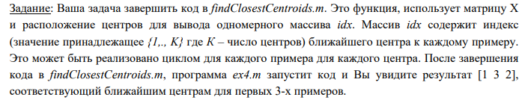

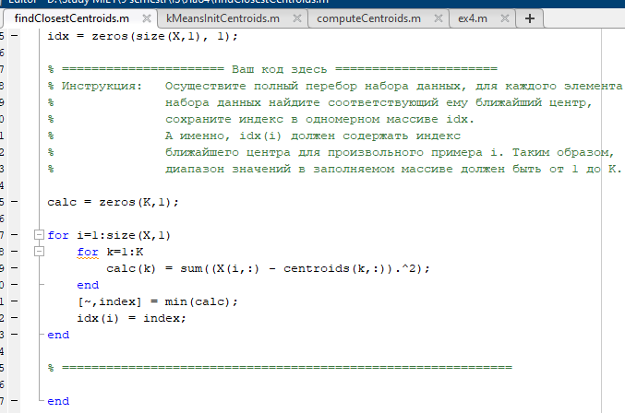

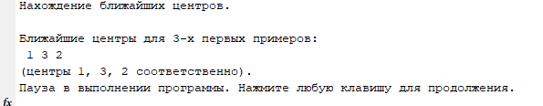

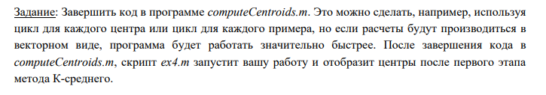

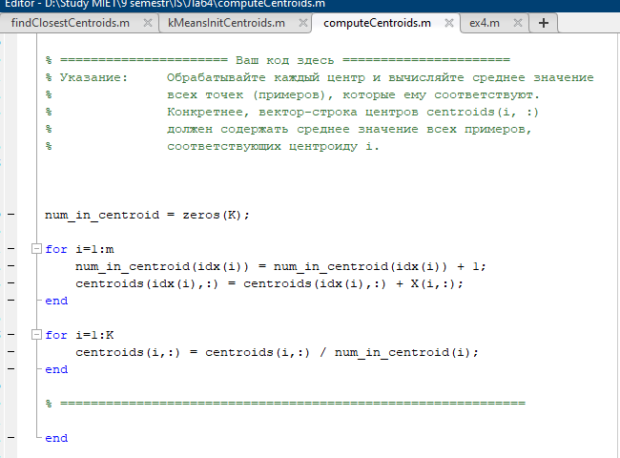

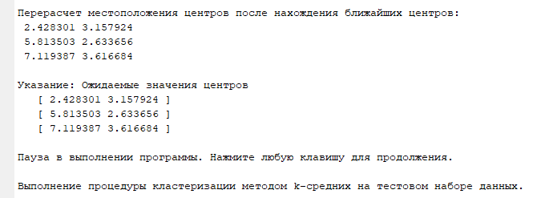











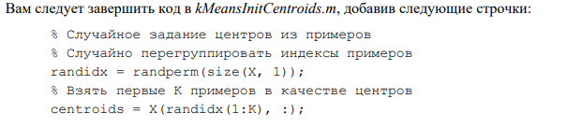

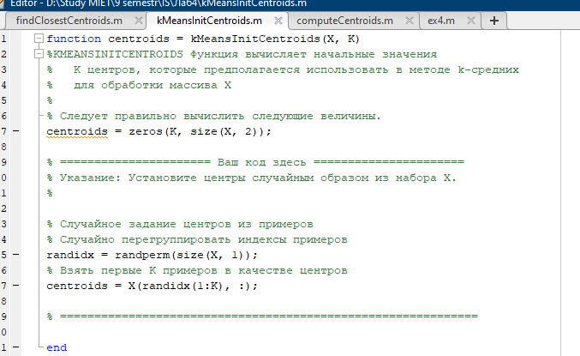

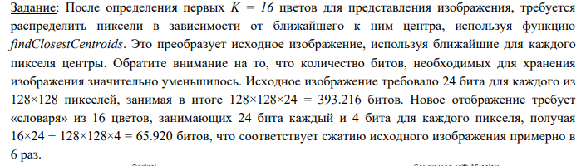



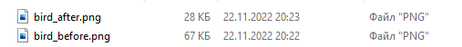

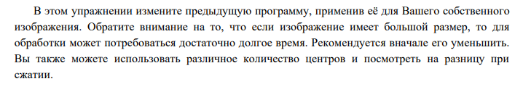

Обработка фото:





Обработка RGB-круга:

